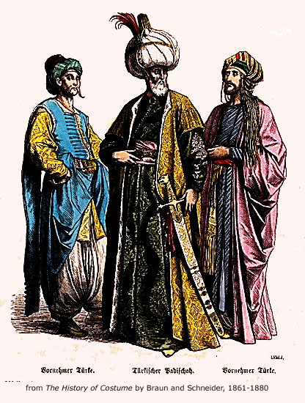

Šolsko leto: 2003/04

VZPON OSMANSKE DRZAVE

Turki so prvotno bili nomadi iz Turkestana (območje v Osrednji Aziji od Kaspijskega jezera do Kitajske). V 6. stoletju so nadzorovali imperij, ki je segal od Mongolije do Kaspijskega jezera. Ko so v 7. stoletju zahodni Turkestan osvojili Abasidi, so se mnogi Turki islamizirali, se preselili proti zahodu, ohranili pa so lasten jezik in kulturo. Po razpadu seldžuške države v 12. stoletju se je izmed turških kneževin vse bolj uveljavljal Osmanov emirat. Osman I. (okrog 1258-1326) je združil večji del turških vladavin v državo, ki se je po njegovem imenu začela imenovati osmanska. Velja za utemeljitelja turškega cesarstva, saj je množico turških nomadov iz plenilcev spremenil v stalne osvajalce. Leta 1290 je razglasil neodvisnost od seldžuških Turkov in z osvojitvijo majhnih krščanskih kraljestev v severozahodni Turčiji razširil svoja ozemlja. Glavno mesto je bilo Bursa, ki je od sredine 14. stoletja predstavljalo izhodiščno točko za osvojitev balkanske pokrajine Trakije. Po osvojitve Trakije leta 1361 so prestolnico preselili v Adrianopolis. Bizanc, ki je bil že zelo oslabljen, je bil kmalu popolnoma obkrožen. Po padcu Trakije so bile vse moči usmerjene v osvojitev nemanjiške Srbije. Njihovo hitro osvajanje je začasno ustavil poraz pri Ankari leta 1402, kjer je Osmane premagal Timurlenk. Ta poraz je omogočil obnovo anatolskih emiratov ter začasno samostojnost srbske despotovine in bizantinske države. Toda osmanski Turki so si kmalu opomogli in spet osvojili Anatolijo ter Bizanc, ki je postal prestolnica turške države in se preimenoval v Istanbul, kar v grščini pomeni mesto. Turška osvojitev Bizanca je bila zadnje dejanje v katastrofi bizantinskega cesarstva. Posledice so bile neznanske. Krščanska Evropa se je nenadoma znašla pred veliko nevarnostjo, katere se prej niso dovolj zavedali. Po padcu Bizanca se je moskovska država povzpela kot dedinja vzhodnega Rima, Portugalci so iskali nove in varne poti v Azijo, saj je bilo potovanje po kopnem oteženo.

**OSVAJANJE BALKANA**

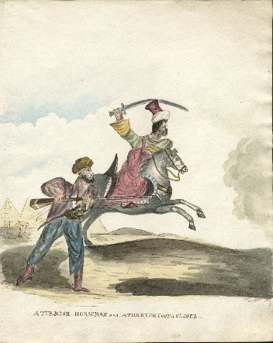

Turško osvajanje severnega Balkana in Panonske nižine se je nadaljevalo v 16. stoletju, vendar jih je za krajši čas prekinil vpad Mongolov pod Timurjem. Po razpadu Timurjeve države se je področje Hrvaške znašlo pod hudimi turškimi pritiski. Leta 1493 je poraz zbrane hrvaško-dalmatinske vojske pri Udbini na Krbavskem polju zelo poslabšal hrvaške obrambne možnosti. Nad Ogrsko so Turki krenili po padcu Beograda leta 1521 in čez pet let porazili Madžare na Mohačkem polju ob Dravi, kjer je padel tudi njihov kralj Ludvik. Tako Hrvati kot Madžari se Turkom v naslednjih desetletjih, ko jih je na pohodih vodil sam Sulejman II. Veličastni (1520-1566), zaradi lastnih prepirov in slabosti niso mogli zoperstavljati. Zaradi tega so za pomoč prosili Habsburžane. Tako je en del ogrsko-hrvaškega plemstva po bitki pri Mohaču za kralja izvolil nadvojvodo Ferdinanda, zaradi česar je prišlo do državljanske vojne. Turki so izkoristili nastale razmere in osvojili največji del Ogrske, skoraj celo Slavonijo in večji del Hrvaške pod Savo. Šele v drugi polovici stoletja so Habsburžani z velikimi napori in denarjem, ki je prihajal predvsem iz slovenskih dežel, uspeli organizirati večje obrambno področje na ogrskohrvaških tleh, imenovano Vojna krajina. Do konca stoletja so na tem območju divjali večji in manjši spopadi, čemur je sledila večletna Dolga vojna. Turška oblast se je utrdila tudi v Prednji Aziji, kjer je Mehmed II. z osvojitvijo Meke in Medine dobil dejansko duhovno vrhovno gospostvo nad celotnim islamom. Tako so zavladali skoraj vsemu arabskemu svetu.

Razlog za tako uspešnost so bili: needinost zahodnega krščanskega sveta in ostro nasprotje do pravoslavne cerkve (kar je s pridom izrabljala turška diplomacija), predvsem pa notranji ustroj osmanske države (džihad – vojna proti nevernikom ali džavrom, nevarno predvsem za šiitske Perzijce, saj so Turki ''ljudi knjige'' še nekako trpeli in jih niso prisiljevali v muslimansko vero). Osmanska država je bila tudi družbeno privlačna, saj je bilo dobro poskrbljeno za revnejši del prebivalstva.

**ORGANIZACIJA DRZAVE**

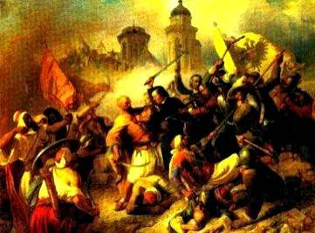

Osmanska država je doživljala zlato dobo v času vladanja Sulejamana II. Veličastnega, od osvojitve Bizanca do njegove smrti. V tem času je bila na vrhuncu moči in najbolj enotna. Nasprotno pa se je dogajalo z njenimi sosedi v Mali Aziji in na Balkanu, ki so jih pretresali notranji boji med fevdalnimi velikaše, zaradi česar je bila njihova moč obrambe mnogo manjša, kot bi bila sicer. Istanbul je spet postal središče mednarodne trgovine kakor v bizantinskih časih, saj se je vanj stekalo bogastvo vsega sveta. Vojska je bila sprva sestavljena le iz Turkov, ki so bili obsedeni z idejo svete vojne-džihada. Nato se je vojska okrepila s sužnji in otroki podjarmljenih narodov, ki so bili vzgojeni v vojake. To je bil sistem devširme ali krvnega davka. Od začetka 15. stoletja so namreč za janičarje nasilno nabirali zdrave in postavne dečke na roparskih pohodih po krščanskih deželah. Ostala pa je tudi navada, da so vsakega petega ujetnika poslali v janičarske šole. Janičarji so predstavljali pehoto, ki je v bitkah postala enakovredna konjenici. Poleg devširme so morali krščanski podložniki ali raja plačevati sultanu še fevdalne dajatve, davke in glavarino ali harač od vseh za delo sposobnih moških. Ker je imperij temeljil na močni vojaški organizaciji, je tudi družbena delitev potekala na tej osnovi. Osmansko državo je sestavljalo več stanov: prvi stan za sultanom je predstavljal razred askerov (vojakov). Sem so poleg spahijev ali fevdalcev spadali vsi upravni, sodni in verski veljaki. Večino prebivalstva pa so predstavljali podložniki. Poroštvo čvrstega in neposrednega vladanja je bila absolutna oblast sultanov, ki so od Mehmeda II. naprej odstranjevali vse tekmece in tudi lastne brate. Sultanu je ob strani sicer stal nekak ministrski svet pod predsedstvom velikega vezirja, ki pa ni imel posebnega vpliva na sultana. Ulema, stan učenjakov in visokih duhovnikov, je imela nadzorstvo nad državno upravo in varstvo šerijata-svetega zakona. Gospodarstvo je temeljilo na zemlji. Tako je za fevdalno ureditev v južnoslovanskih pokrajinah značilna državna lastnina nad zemljo, s katero je razpolagal sultan – sistem mirijske zemlje. Manjši del zemljišč je ostal v sultanovi posesti, večji del pa je podeljeval spahijem in uradnikom, vendar zemlja ni bila dedna. Najbolj razširjena zemljiška posest se je imenovala timar (perz.=nega, preskrba, drobna fevdalna posest, kmečka posest je dedna, kmet je vezan na zemljo in plačuje dajatve in davke fevdalcu). Spahija v večini primerov ni bilo na njegovem posestvu zaradi številnih vojnih pohodov, ki so jih vodili begi in dva beglerbega, pa tudi pravic do zemlje ni imel veliko. Od raje so lahko pobirali le določene dajatve, če so sami sodelovali na vojnih pohodih. Med spahiji pa so bili tudi kristjani, predvsem v Srbiji iz vrst nekdanjega malega plemstva in starešin. Spahija prav tako ni imel skoraj nobenih sodnih in upravnih pravic na svojem fevdalnem posestvu, zato je bilo sodstvo organizirano v okviru posebnih sodnih enot ali kadilukov, ki jih je vodil sodnik ali kadija. Zemlja je bila razdeljena na podložniške kmetijske enote. Zemlja, ki jo je obdelovala krščanska raja, se je imenovala baština, zemlja muslimanske raje pa čiftluk. Dajatve na baštini so bile višje kot na čiftluku. Turška navzočnost na Balkanu je močno vplivala na prebivalce. Veliko se jih je podalo v beg pred islamom in si iskalo zatočišča na področjih Hrvaške, naših dežel, Ogrske in Italije. Te migracije so bile najobsežnejše po preseljevanju Slovanov in so zelo spremenile podobo Balkana.

Še danes se na Balkanu kaže turška prisotnost v številnem muslimanskem prebivalstvu, videzu mest ter v navadah prebivalstva. Prišlo je do zlitja treh različnih kultur: stare ljudske kulture, pravoslavne in muslimanske. Stara ljudska kultura se je kazala v ljudski književnosti, folklori in glasbi. Pravoslavno versko življenje je obnovila

leta 1557 srbska patriarhija, ki je vzpodbudila kulturno dejavnost, ki se je razvijala v pravoslavnih srbskih samostanih. Muslimanska kultura se je najmočneje kazala v arhitekturi, saj so na Balkanu rasle mošeje, knjižnice in medrese (turško=kraj učenja, koranska šola v sklopu mošeje ali pa višja islamska izobraževalna ustanova, na kateri poteka pouk teologije, prava in gramatike). Turščina je postala uradni knjižni jezik. Turško kulturno življenje je bilo bogato in živahno, vendar ne posebno rodovitno. V znanostih so večinoma posnemali Arabce, v pesništvu in zgodovinopisju pa Perzijce, medtem ko so v stavbarstvu posnemali Hagio Sofijo (njihova lastna je bila le ornamentika in minareti). Najbolj znan je arhitekt Sinan, ki med drugim gradil tudi na Balkanu, npr. most na Drini v Višegradu. Nekaj njegovih najbolj znanih del: mošeja Sehzade v Istanbulu, Sulejmanova mošeja, mošeja Selima II. (stoji na griču nad Odrinom, kupolo nosi 8 stebrov, okrepljenih z 8 loki. Zunaj so štirje minareti ter dvorišče z vodnjakom. Lepota te zgradbe izvira predvsem iz popolne geometrije njenih linij.)

**PROPAD OSMANSKE DRZAVE**

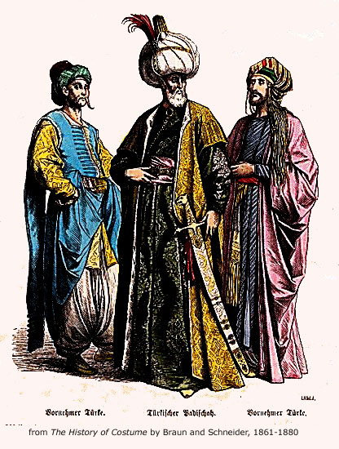

Kmalu po smrti Sulejmana II. so se pokazala gibanja, ki s časom pripeljala k propadanju notranjega reda in imela hude posledice za ugled osmanske države v Evropi. Sultani so se umaknili od praktičnega vodstva politike ter se bolj posvetili razkošnemu življenju. Ženske iz harema so dobile tak vpliv, da so v 17. stoletju govorili o ženski vladavini. Vedno več oblasti so imeli tudi vezirji, ki so večinoma delali v korist države (vezir Mohamed Köprülü je skušal z reformami povrniti državi nekdanji ugled). Rasla je samostojnost obrobnih pokrajin, togi fevdalni red je razpadel, zemlja se je začela dedovati, položaj raje se je poslabšal, pogoste so bile janičarske vstaje. Osmanska država ni sledila razvoju, zato je kmalu izgubila vojaško premoč ter s tem tudi mnoga evropska ozemlja, dokler ji ni ostala le še Mala Azija z okolico.

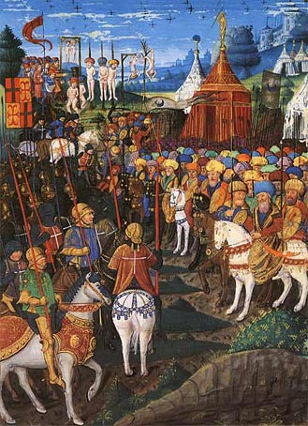

**TURKI PRI NAS**

Sloveniji je turška nevarnost grozila že v začetku 15. stoletja, točneje od leta 1408, ko vpadli v Belo Krajino. Prvih nekaj vpadov je predstavljalo več manjših turških oddelkov, ki so se ločili od glavnine na Hrvaškem in so imeli izključno roparski namen. Naslednjih 40 let turških vpadov ni bilo. Tedanji sultani so v tem času usmerjali vse svoje sile v osvojitev Bizanca, Srbije, Bosne in Albanije. Eden od razlogov za začasni mir je bilo tudi prijateljstvo med Celjanom Ulrikom II. in sultanom Muratom, katerih soprogi Katarina in Mara sta bili sestri, bili sta hčerki srbskega despota Jurija Brankovića. Preden je sultan Murat umrl, je naročil svojim sinovom, naj ne ropajo na celjskih posestih, ki so ležala tik ob meji s Hrvaško. Leta 1469 se je začelo drugo obdobje turških vpadov, ki je trajalo do leta 1483 in je po silovitosti presegalo vsa prejšnja plenjenja. To je bil čas najobsežnejših, najštevilnejših in po posledicah najhujših vpadov na slovenskem ozemlju. Namen Turkov je bil povsem izčrpati naše dežele in predvsem razbiti obrambno moč, da bi jih kasneje lažje osvojili. Turki so vdirali z močnimi in številnimi odredi konjenice, ki je bila sestavljena iz redne bosenske vojske in akindžij ( lahke konjenice, sestavljene iz na hitro zbranih jezdecev, ki so imele predvsem roparski namen). Zaradi hitrosti, dobre organiziranosti in nepričakovanosti so bili napadi zelo težko ubranljivi. Najpogosteje napadane dežele so bile Štajerska, Kranjska in Koroška, a so pogosto v enem samem pohodu oplenili vse tri. Napadi so bili precej pogosti, tudi do trikrat ali štirikrat na leto, v deželi pa so se zadrževali po 14 dni ali več. Preko Bele Krajine ali mimo Reke na Hrvaškem so Turki vdirali na Kranjsko, ki je bila najpogosteje napadana. V Furlanijo so prišli prek Krasa in Soče. Na Štajersko so vdirali iz Slavonije in ob Savi pri Brežicah, na Koroško pa le ob največjih pohodih, ki so vodili čez gorske prelaze. Po jeseni 1483 je turški val ponehal za osem let, vendar so se napadi kasneje spet začeli in trajali do konca stoletja. Tretje obdobje vpadov je trajalo za časa vladavine sultana Sulejmana, ki si je želel osvojiti Dunaj, ki ga je neuspešno oblegal s 100.000 možmi in nekaj topovi. V letih med 1522 in 1540 so se vrstili napadi na vse glavne slovenske pokrajine, pa tudi na Prekmurje. Ti napadi niso bili tako uničujoči kot prejšnji, pa tudi Koroška v tem času ni bila nikoli napadena. Eden najhujših napadov je bil leta 1532, ki ga je vodil sam Sulejman. Turške armade so prečkale Štajersko, njihovo napredovanje pa je ustavil šele deželni knez Ferdinand s sklepanjem premirij, ki so bila za Turke zelo ugodna. Konec petdesetih let je bil zadnji napad na Kranjsko in Štajersko, vendar pa se je povečal pritisk na severovzhod Slovenije. Prekmurje je začelo doživljati pogoste roparske napade, saj so Turki na Ogrskem pridobili veliko novega ozemlja. Tudi na jugu se je turško ozemlje razširilo in sicer do reke Kolpe, vendar so dobre obrambne linije preprečile nenadne napade Turkov. Med leti 1593 in 1606 so po vojni s Habsburžani osvojili strateško pomemben kraj Velika Kaniža na Ogrskem, od koder so vpadali na območje do Mure in Rabe ob pomoči cesarjevega nasprotnika – sedmograškega velikega kneza. Ker mirovni sporazum ni določil točne razmejitvene črte, se je zgodilo, da je bila v vzhodni polovici Prekmurja dvojna oblast (turška in krščanska), zaradi česar so prebivalce bremenile dvojne fevdalne dajatve. Nasilje nad tamkajšnjim prebivalstvom se je končalo šele proti koncu stoletja, ko so bili Turki dokončno pregnani iz Velike Kaniže. Kasneje sta se sedmograški knez in ogrsko plemstvo uprla cesarju. Uporni vojaki kruci (zaradi križev na oblekah) pa so vznemirjali Prekmurje in vzhodno Štajersko do leta 1711.

Vpadi Turkov, ki so trajali 250 let, so pustili mnogo posledic v naših deželah. Veliko ljudi je bilo odgnanih v sužnost ali pobitih. Nastala je tudi ogromna materialna škoda, saj so Turki izropali in požgali mnogo vasi. Ljudje so se poskušali zavarovati pred Turki na različne načine. Eden prvih načinov je bila signalizacija s topovskimi streli in z grmadami, ki so jih zažgali ob napadu. Deželni knez je kasneje podelil mestne pravice večjemu številu naselij, tako da so se le-ta lahko obzidala. Kmetje so morali sami skrbeti za lastno varnost, gradili so si tabore okoli cerkva ali pa se skrivali v kraške jame, nekateri pa so se zatekli v fevdalčev grad. Notranjeavstrijske dežele so kmalu ugotovile, da morajo one same poskrbeti za obrambo pred Turki že na hrvaških tleh. Takratni deželni knez Ferdinand (1522-1564) je uvedel nov vojaškoobrambni kompleks, v katerem je določal plačevanje rednih vojnih davkov (natančnejši davčni popis prebivalstva, obdavčil plemstvo, duhovščino in samostane), nove oblike vojnih sil (vsaka dežela je organizirala lastno obrambno vojski iz kmečkih vojnih obveznikov-črne vojske, konjenice ter določenega števila najemniških pešcev, ki so služili večinoma v obmejnih trdnjavah. Deželna vojska pa ni bila preveč uspešna, saj se je zbirala počasi in je Turkom le odvzeti plen, ne pa preprečiti požiganja in uničevanja), ustanovil je Vojno krajino (utrdil gradove in utrdbe, notranjeavstrijski plemiči so poveljevali Hrvatom in Uskokom), poskrbel je za dograjevanja in izboljšave mestnih obzidij, vaških taborov in utrdb, urejene skladiščno-transportne mreže, nakup orožja. Najhujše denarno breme je ležalo na kmetih, pa tudi mesta so morala plačevati več kot sicer, povišale so se mitnice in takse, uvedene so bile različne nove dajatve. Stroški obrambe so se zaradi vsega tega povišali tu do 70%, kar je povzročilo, da je vsakdanje življenje postalo eno samo naprezanje za dobiček. Družba na slovenskem se je temeljito militarizirala, saj je vojska prodrla v vse oblike medsebojnih odnosov. Prevzeli pa smo mnogo turških izdelkov in imen zanje: kiosk (prvotno paviljon ob palači), divan, zofa, turška kopel, turški med in turška kava.

